**DEPATMAN SANTE PIBLIK Massachusetts | BIWO SANTE ANVIWÒNMANTAL**

# Pwoteje Timoun kont Nivo Plon ki Wo nan Tè

Pi souvan se penti ki gen plon ak pousyè plon ki konn fè timoun mal.

Plon nan tè ka fè timoun mal tou. Li pi fasil pou tè gen wo nivo plon si l toupre ansyen kay ak konstriksyon oswa kote gen kay ki gen penti k ap dekale, bò kote wout ki gen anpil machin, oswa si se teren kote yo te konn jete bagay ladan l lontan. Si yo mal fè renovasyon oswa dekale vye penti ki gen plon, sa ka lakòz wo nivo plon nan tè a tou.

KI JAN PLON KI NAN TÈ A ANTRE NAN KÒ TIMOUN?

Plon ki nan tè ka fè timoun mal si yo:

* Vale tè, pousyè, oswa kras penti,
* Mete men yo nan bouch yo apre yo fin touche tè, pousyè, oswa kras penti,
* Respire pousyè plon, oswa
* Manje fwi ak legim ki te pouse nan tè ki gen wo nivo plon.

KI JAN PLON FÈ YON TIMOUN MALAD?

Plon nui devlopman sèvo timoun. Timoun piti gen plis chans pou plon fè yo mal paske yo kirye anpil tou natirèlman, e yo mete men yo nan bouch yo souvan. Pifò timoun ki gen wo nivo plon nan san yo pa sanble oswa aji kòmkwa yo malad. Yon egzamen san pou plon se sèl fason pou mezire nivo plon ki nan kò yon timoun. Pa gen yon nivo plon nan kò yon timoun ki pa danjere pou li.

Epitou, plon ka soti nan kò yon fanm ansent pou l al nan tibebeb l k ap devlope. Yon fi ki ansent, oubyen k ap planifye pou l vin ansent, dwe pale ak doktè l sou chans plon te fè l mal ak si l dwe fè yon egzamen san pou plon.

kote plon nan tÈ konn soti

Pousyè plon nan lè a

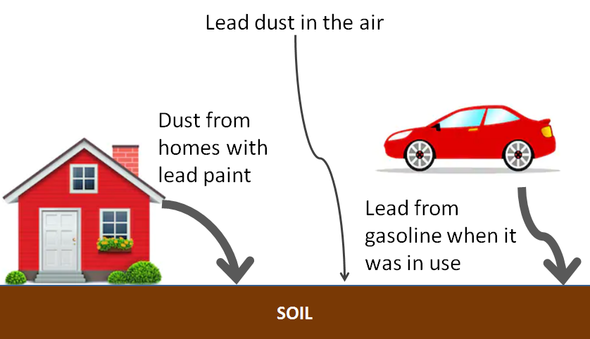

Plon nan gaolin lè yo te konn sèvi avè l

**TÈ**

Pousyè ki soti nan kay ki gen penti plon

**RANSÈYMAN SOU PLON**

* Li pi fasil pou plon fè tibebe, timoun ki gen mwens pase 6 an, ak fanm ansent mal.
* Timoun piti gen plis chans pou plon fè yo mal paske yo kirye tou natirèlman e souvan yo mete men yo nan bouch yo.
* Se pousyè ak kras penti ki gen plon ki nan kay la ki fè timoun mal pi souvan.
* Li pi fasil pou tè gen wo nivo plon si l toupre:
* Ansyen kay ak konstriksyon,
* Wout ki gen anpil machin, oswa
* Teren ki kontamine ak bagay yo te konn jete ladan l lontan.
* Pa gen nivo plon nan timoun ki pa danjere pou li.
* Pale ak doktè pitit ou si w enkyè plon gendwa ap nui sante l.

**PA** kite timoun jwe avèk tè ki gen wo nivo plon.

**SA POU W FÈ:**

**SA POU W PA FÈ**

|  |  |  |  |
| --- | --- | --- | --- |
|  |  |  | |
| **Pale ak doktè pitit ou** sou yon egzamen san pou plon. Nan MA, fòk yo teste timoun lè yo gen 1 an, 2 an, ak 3 an, e pafwa lè yo gen 4 an, selon kote yo rete. | | | | |  | |
| **Mete yon ti kapèt devan pòt la epi retire souliye n** anvan n antre nan kay la. | | | | |  | |
| **Fè jaden pou legim ki pa anlè sòl la** ki gen yon izolan dlo pa ka travèse epi mete tè ki pwòp ladan l. | | | | |  | |
| **Kouvri tè a** avèk gazon, kras bwa, pay, nat, oswa lòt kouvèti pou sol. **Mete bwat ki gen** **sab** pou timoun yo jwe. | | | | |  | |
| **PA** kite timoun manje pandan yo chita sou tè oswa toupre tè ki pa kouvri. | | |  | | |
| **Lave men nou** apre n fin touche te e sitou anvan n manje. | | |  | | |
| **Ede bèt domestik ou rete pwòp**. Chen ak chat ka antre nan kay la ak tè nan pye yo oubyen plim yo. | | |  | | |
| **Lave** tout legim ak fwi. **Kale** legim ki pouse anba tè. | | |  | | |
| **Kenbe penti ki deyò kay la** an bòn eta. | | |  | | |

Massachusetts Department of Public Health (Depatman Sante Piblik Massachusetts)

Bureau of Environmental Health (Biwo Sante Anviwònmantal)

250 Washington Street

Boston, MA 02108

Telefòn: 617-624-5757 |

www.mass.gov/dph/environmental_health

Me 2020 Haitian Creole 5/2020

